Chapitre 5
Logarithme népérien

Fonction réciproque

Définition
Définition :
Soit I et J des intervalles de ℝ.
Si f : I  J est une fonction continue et strictement monotone sur I, et d’image J, alors, pour tout réel a ∈ J, il existe un unique réel b ∈ I tel que f (b) = a.
La fonction g : J  I qui, au réel a associe le réel b est appelée la fonction réciproque de f.
Pour tous a ∈ J et b ∈ I, on a :
a = f (b) ⇔ b = g (a)
La fonction réciproque de f est notée .

Exemple :
On considère la fonction f définie sur par f (x) = x².
f est continue est strictement monotone sur et, à valeurs dans car f (x) = x² ⩾ 0 pour tout réel x.
Pour tout y ⩾ 0, l’équation x² = y admet une solution unique : .
La fonction définie sur : est la fonction réciproque de la fonction carrée.
C’est la fonction racine carrée.

Propriété :
Soit f une fonction définie, continue et strictement monotone sur un intervalle I et, à valeurs dans un intervalle J, de fonction réciproque .
Pour tout réel x appartenant à J, on a et, pour tout réel x appartenant à I, on a

Interprétation graphique
Dans un repère orthonormé, les courbes représentatives de ces deux fonctions sont symétriques par rapport à la droite ∆, d’équation .

Exemple :
On considère les fonctions f et g définies sur par f (x) = x² et .
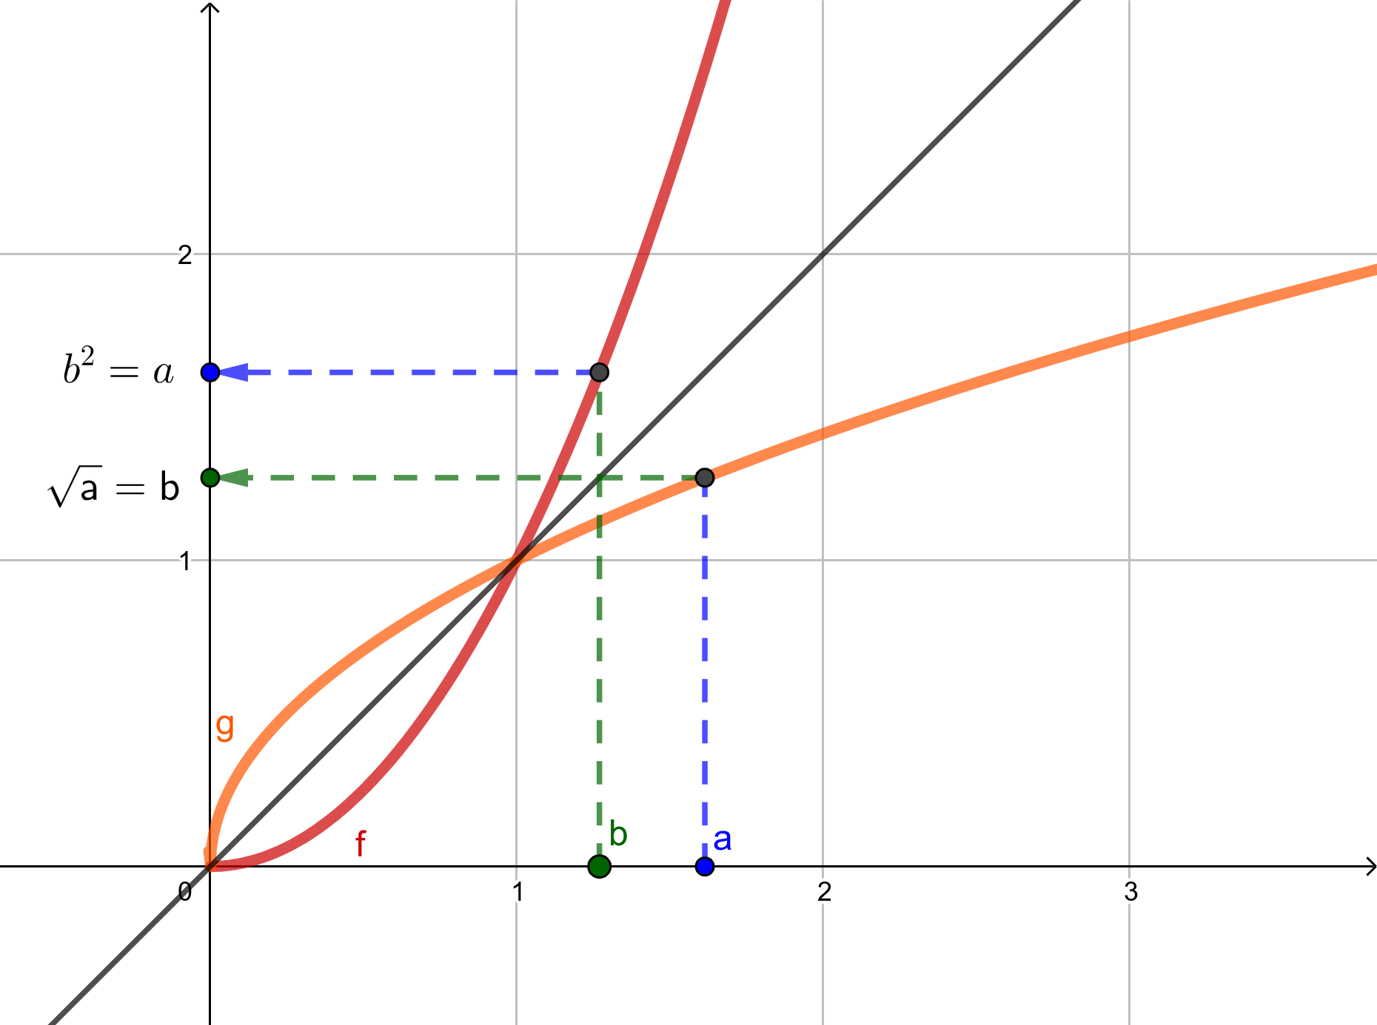
Les fonctions f et g sont réciproques l’une de l’autre.

La fonction logarithme népérien

Liens avec la fonction exponentielle
La fonction exponentielle est continue et strictement croissante sur ℝ.  De plus, et , donc d’après la généralisation du théorème des valeurs intermédiaires, pour tout nombre réel x de , il existe un unique nombre réel tel que . | 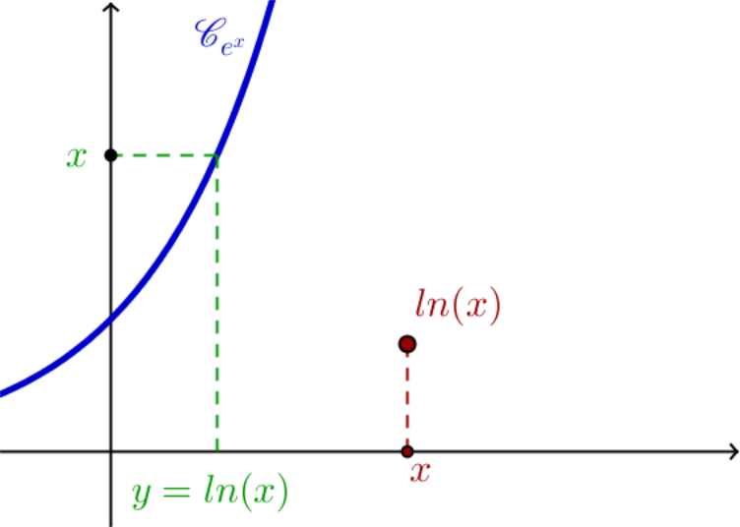

Définition :
La fonction logarithme népérien, notée , est la fonction définie sur qui à tout nombre réel , associe l’unique solution de l’équation d’inconnue .
On note .

Conséquences :
Elles découlent directement de la définition précédente.
- Pour tout nombre réel et tout nombre réel , équivaut à .
- Pour tout nombre réel , .
- Pour tout nombre réel x, .
- (car ) ; (car ) ; (car )

Propriété :
Dans un repère orthonormé, les courbes représentatives des fonctions exponentielle et logarithme népérien sont symétriques par rapport à la droite d’équation .

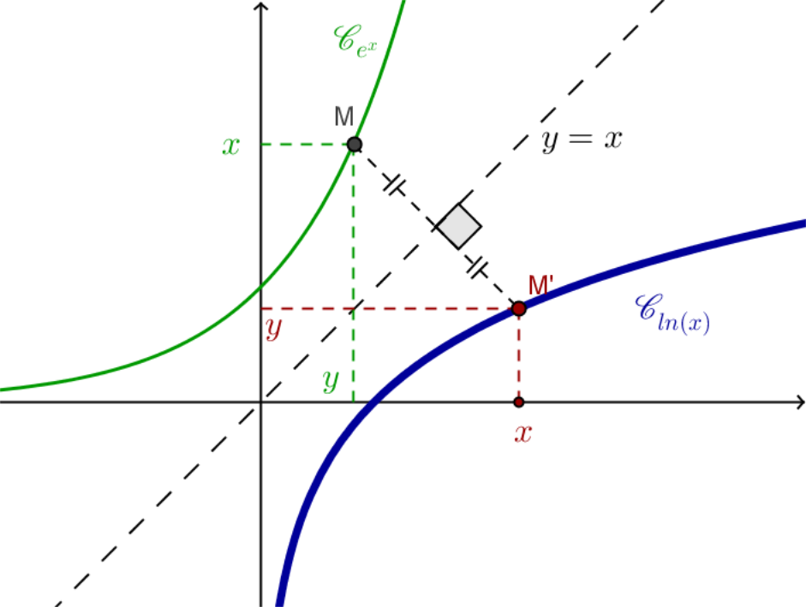
Démonstration :
On note respectivement c et c' les courbes représentatives des fonctions et .
Pour tous nombres réels x et , dire que appartient à c' équivaut à c’est-à-dire ce qui équivaut à dire que appartient à c.
c et c' sont donc symétriques par rapport à la droite d’équation .

Remarque :
Les fonctions et sont réciproques l’une de l’autre.

Sens de variation de la fonction ln
Propriété :
La fonction logarithme népérien est strictement croissante sur .

Démonstration :  a et b sont deux nombres réels tels que , c’est-à-dire tels que .  La fonction exponentielle est strictement croissante sur ℝ donc : | 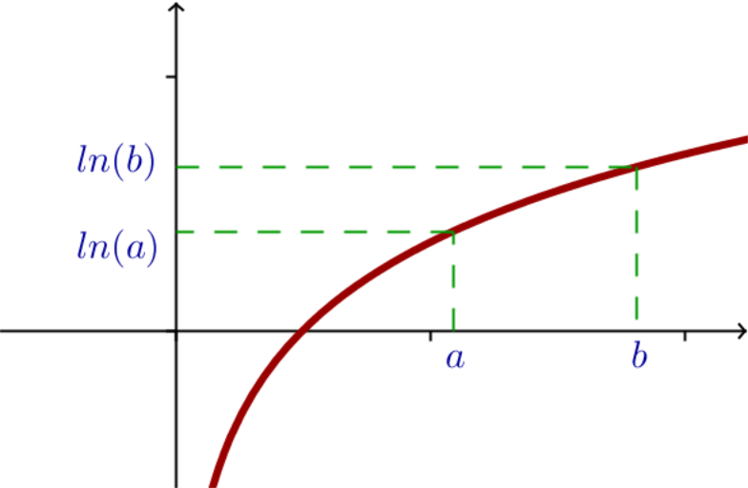

Conséquences :
Pour tous nombres réels et .
- équivaut à
- équivaut à
- équivaut à et équivaut à .

Propriétés algébriques

Relation fonctionnelle
Propriété :
Pour tous nombres réels et ,

Remarques :
- On dit que la fonction transforme les produits en somme.
- Pour tous nombres strictement positifs , , …, :

Logarithme d’un inverse, d’un quotient
Propriétés :
Pour tous nombres réels et .

Logarithme d’une puissance, d’une racine carrée
Propriété :
Pour tout nombre réel et pour tout nombre entier relatif n :

Exemple :
Pour tout nombre réel , .

Propriété :
Pour tout nombre réel :

Exemple :
.

Étude de la fonction ln

Dérivabilité et continuité de ln
Propriétés :
La fonction est dérivable sur et pour tout nombre réel .

Propriété :
La fonction est continue sur .

En effet, toute fonction dérivable sur un intervalle est continue sur cet intervalle.

Limite de ln en 0 et en +∞
Propriétés :

Tableau de variation et courbe
 | 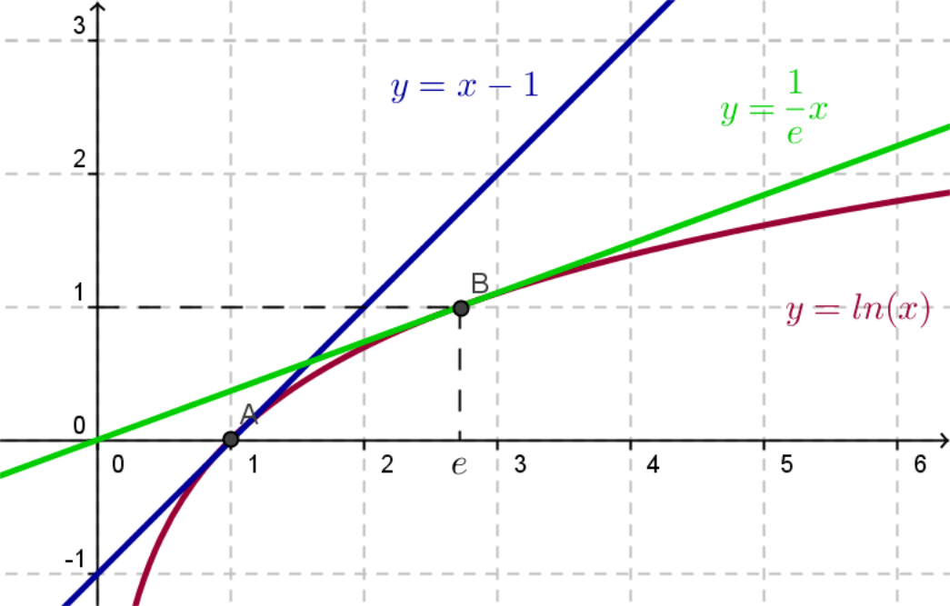
  x | 0 |  | +∞
   |  | +
   | -∞ |  | +∞
L’axe des ordonnées est asymptote verticale à la courbe représentative de .

Compléments sur la fonction ln

Limites
Propriété :

Remarque :
On en déduit que pour h proche de 0 : .

Croissances comparées
Propriétés :

Généralisation :
Pour tout n∈ℕ*,

Fonction x ↦ ln(u(x))
Notation :
u désigne une fonction strictement positive sur un intervalle I.
La fonction x ↦ définie sur I est notée .
x ↦ ↦

Propriété :
u est une fonction dérivable et strictement positive sur un intervalle I.
La fonction est dérivable sur I et .

Propriété :
Les fonctions u et ont le même sens de variation sur I.

Exemple :
est la fonction définie sur ℝ par .
où u est la fonction définie sur ℝ par .
Or, u est dérivable et strictement positive sur ℝ, donc est dérivable sur ℝ.
Pour tout nombre réel x, .

